## 第三次作业





* 面向连接的，虚电路服务：
  + 优点：预留双方通信所需的一切网络资源；分组的首部不需要填写完整的目的主机地址，只需虚电路的编号，减少了分组的开销；提供可靠通信，分组无差错按序到达终点，不丢失，不重复。
  + 缺点：当节点出现故障时，所有通过出故障的节点的虚电路均不能工作；路由器复杂，成本高
* 面向无连接的，数据报服务
  + 优点：主机可以随时发送数据；每个分组独立动态选择路由器；
  + 缺点：提供尽最大努力交付的数据报服务，不能保证按发送顺序交付给目的站





* 转发器：工作在物理层。用于互连两个相同类型的网段，达到延伸网段的作用
* 网桥：工作在数据链路层。在本网络中根据MAC帧的目的地址对收到的帧进行转发
* 路由器：工作在网络层。连接不同的局域网，根据IP地址来转发数据报
* 网关：工作在运输层，用于连接两个不兼容的系统需要在高层进行协议的转换





* IP地址：IP地址标识了连接到某个网络上的一个主机或者路由器，是逻辑地址
* MAC地址：MAC地址标识了某个网卡，是物理地址
* IP地址主要工作在网络层，而MAC地址主要工作在数据链路层；在网络层我们可以通过IP地址进行数据报的转发，但在数据链路层，IP地址被封装在MAC帧里面，看不见源IP地址和目的IP地址，需要通过MAC地址进行转发



* 数据报服务是面向无连接的，差错控制由用户主机负责；且差错可能出现在数据报首部的地址部分，进行重传没有意义
* 首部检验和比CRC检验码更简单快速，提高传输效率

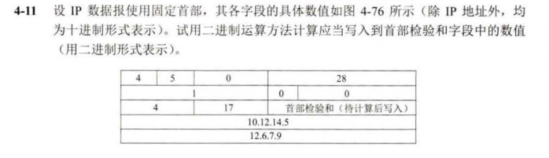

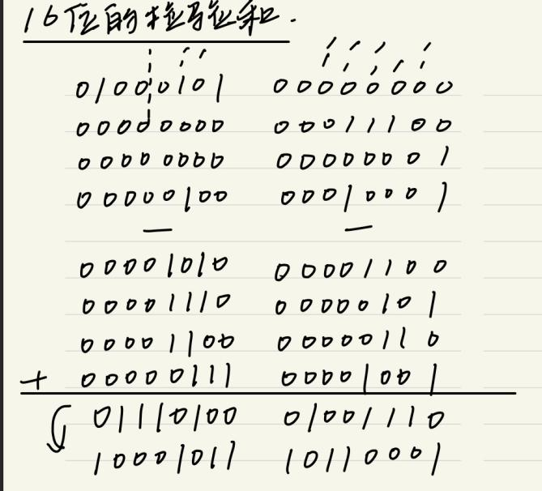

10001011 10110001



局域网向上层传送，指网络层到运输的传输。数据帧的数据部分只有1200位，即为IP数据报的长度，IP数据报内数据部分最多长1040位，即为TCP报文的长度。在第一个局域网内，3200位长的TCP报文需要分为四段向下传输，长度分别为1040，1040，1040，80。在第二个局域网内，IP数据报分为四组向上传输，分别为1200，1200，1200，240，共3840比特的数据



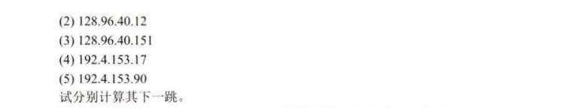

前缀26位的子网掩码为255.255.255.11000000

前缀25位的子网掩码为255.255.255.10000000

对应按位与的结果为：

* 128.96.39.0 --- 接口m0
* 128.96.40.0 --- R2
* 128.96.40.128 --- R4
* 192.4.153.0 --- R3
* 192.4.153.64 --- R4

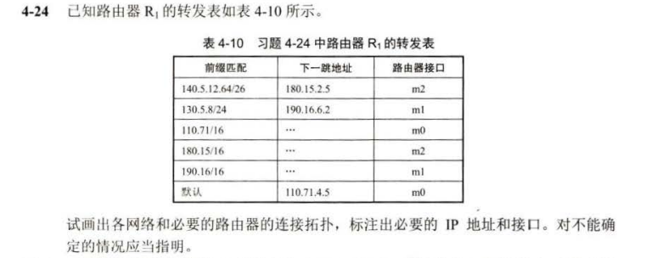

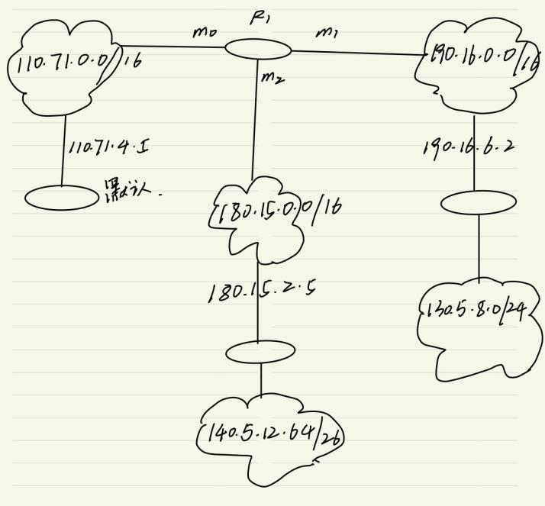

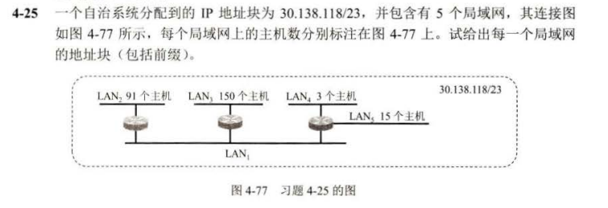

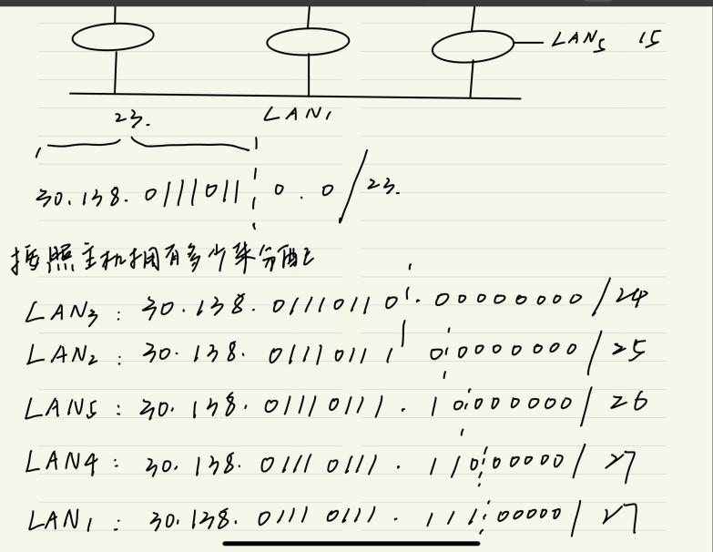



该地址的二进制表示为10001100.01111000.0101 0100.00011000

地址掩码：255.255.240.0/20

最小地址为：140.120.95.255/20

最大地址为：140.120.80.0/20

地址块中共有212=4096个地址

相当于16个C类地址



* RIP：内部网关协议；基于距离向量；适用于小型互联网；仅与相邻路由器交换信息，交换的信息是当前本路由器所知道的全部信息；按固定的时间间隔交换路由信息；实现简单，开销较小；坏消息传播得慢，收敛时间长。
* OSPF：内部网关协议；基于链路状态协议；向本自治系统中所有路由器发送信息，发送的信息就是与本路由器相邻的所有路由器的链路状态；当链路状态发生变化或每隔一段时间，通过泛洪法发送信息；减少了整个网络上的通信量和需要维护的状态；交换信息的种类增多了
* BGP：外部网关协议；基于路径向量路由选择协议；只能是力求选择出一条能够到达目的网络且比较好的路由

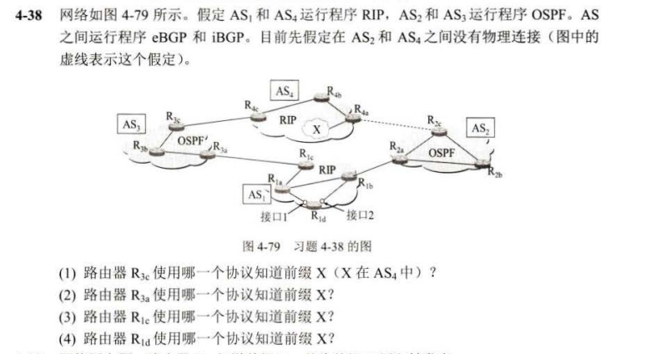

* eBGP
* iBGP
* eBGP
* iBGP

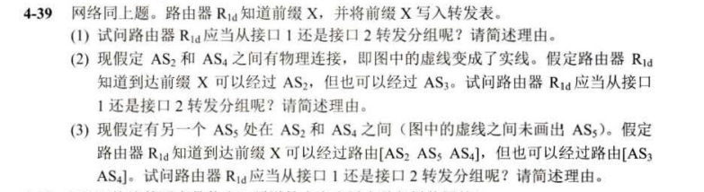

* 接口1。因为我们不知道本地偏好路由，所以需要看AS跳数最小，但AS跳数一样。接下来使用热土豆算法，发现从接口1出发能更快的离开。
* 接口2。由于路由器学习到到达X可以经过AS2，前两步判断和问题一一致，而热土豆算法时从接口2出发能更快的离开AS1
* 接口1。到达AS4的路径有两条，AS1-AS3-AS4和AS1-AS2-AS5-AS4，所以应选择前一种路径。接下来和问题一的分析一致。



* 129.11.11.239
* 193.131.27.255
* 231.219.139.111
* 249.155.251.15

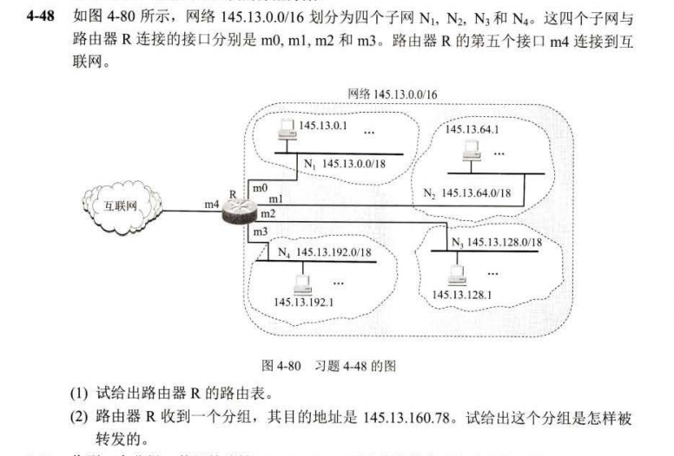



|  |  |
| --- | --- |
| 网络前缀 | 下一跳 |
| 145.13.0.0/18 | 直接，m0 |
| 145.13.64.0/18 | 直接，m1 |
| 145.13.128.0/18 | 直接，m2 |
| 145.13.192.0/18 | 直接，m3 |
| 0.0.0.0 | 默认，m4 |

* 将该目的地址按顺序与网络前缀对应的地址掩码进行与操作，检查是否与前缀相同

145.13.160.78 AND 255.255.192.0/18 = 145.13.128.0

所以直接交付给m2接口进行转发





